ბანკიდან მოსული XML-ების მონიტორინგი და ჯობების მართვა

--გადაუგზავნელი ექსემელების მონიტორინგი

**select** * **from** prx_xml_payment pxp

**where** status = **'NEW'**

--ბანკის ჯობების მართვა

<http://172.31.200.62/app>

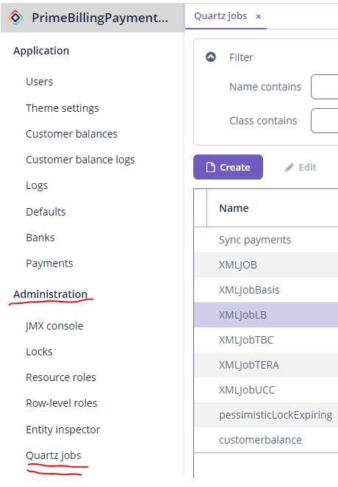

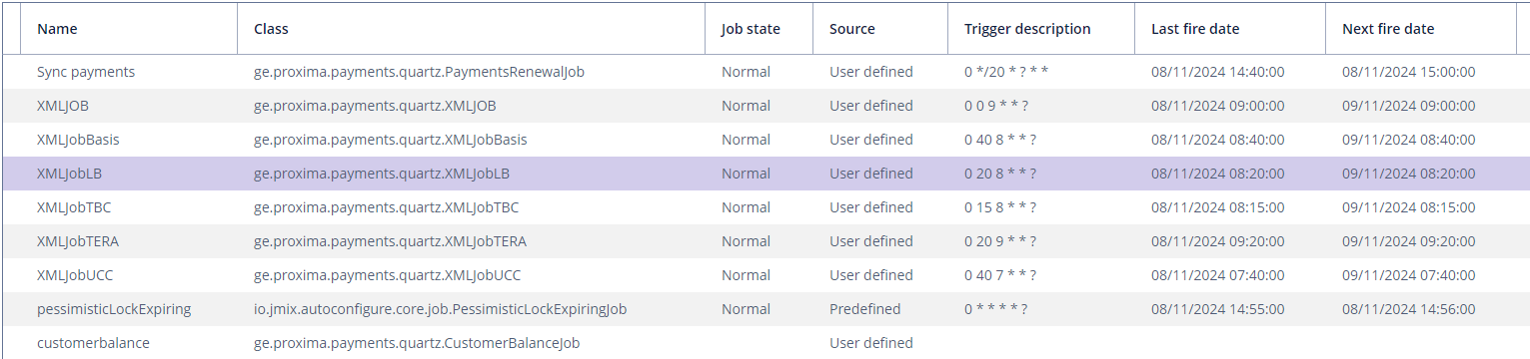

Job State - ჯობის მდგომარეობა

Normal - ჯობის გაშვების მოლოდინშია

Paused - დაპაუზებულია

Run - გაშვებულია

თუ გვინდა რომ ჯობი გავუშვათ არაგეგმიურად, პირველრიგში გადავამოწმოთ, რომ ჯობი იყოს ნორმალურ მდგომარეობაში, შემდეგ დავაპაუზოთ ჯობი Pause ღილაკით და დავაჭიროთ Execute Now ღილაკს. ჯობის გაშვების შემდეგ მნიშნელოვანია, რომ გავაგრძელოთ ჯობის გეგმიური ფუნქციონალი Resume ღილაკის დაჭერით. (BOG გადახდების გასაშვებად საჭიროა გავუშვათ XMLJOB ჯობი)

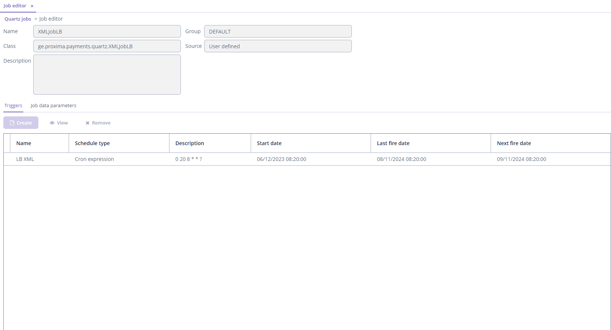

Description-ში შეგვყავს შესაბამისი CRON ფორმატი და აუცილებლად უნდა შევუსაბამოთ Next fire date.

**გორდეევისგან ხშირად მოსული მაილი ჯობების გაჩერებაზე (ჯობების სია):**

ეს პროცესი უნდა განხორციელდეს ბილინგში (http://172.31.200.61/billing/):

თელასის განახლება

თელასის განახლება ინდივიდუალური

ტარიფის განახლება

მრიცხველის ბლოკის განახლება